けいはんな若手技術者・研究者交流会

～平成２９年度けいはんな技術交流会Ⅱ～

・日 時：平成３０年３月２日（金）１４：００～１７：３０
・場 所：けいはんなオープンイノベーションセンター（KICK） ３階 会議室
（京都府木津川市木津川台９丁目６番・相楽郡精華町精華台７丁目５番１）
http://kick.kyoto/access/
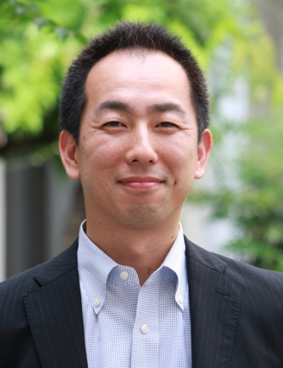
・参加費：無料
・内 容：
１．講 演
ゲストスピーカー
「ボディ・オン・チップ：マイクロ・ナノ工学による
「ヒト」モデルの開発とその展望」
京都大学 高等研究院 物質−細胞統合システム拠点（iCeMS）
特定拠点准教授／PI 亀井 謙一郎 氏
【講演者紹介】
2003年3月東京工業大学大学院生命理工学研究科生命情報専攻博士課程修了。
同年5月〜2010年4月カリフォルニア大学ロサンゼルス校分子医学薬理学専攻・
同カリフォルニアナノシステム研究所に在籍。
2010年5月京都大学物質—細胞統合システム拠点（iCeMS）特定拠点助教。
現在、同iCeMS特定拠点准教授。現在ナノ加工技術、材料開発、マイクロ流体デバイスを応用した幹細胞工学に関
する研究に従事。2001年「インテリジェント材料シンポジウム」高木賞，2007年「NCI (National Cancer Institute,
USA) Alliance for Nanotechnology in Cancer」ベストポスター賞，2015年日本組織培養学会奨励賞受賞。化学
とマイクロ・ナノシステム学会（CHEMINAS），日本再生医療学会，日本化学会，ISSCR会員。博士（工学）。
【講演概要】
医療品開発における動物実験などの前臨床試験は薬物の効果や安全性を正確に評価できず、大きな問題となっている。近年、生体外において「ヒト」をモデル化する技術「ボディ・オン・チップ」に注目が集まっている。本講演では、当グループの取り組みと、世界の動向について紹介する。

２．若手研究者研究発表
IEEE WIE 関西支部 副支部長 崔 恩瀞 氏
京セラ株式会社 中央研究所 センサーシステム開発課責任者 清水 悦朗 氏
サントリーＭＯＮＯＺＵＫＵＲＩエキスパート株式会社 安全性科学センター 前田 美里 氏
太陽工業株式会社 技術研究所 材料開発グループ 塩澤 優樹 氏
けいはんな所在企業等
奈良先端科学技術大学院大学 技術専門職員 淺野間 文夫 氏
奈良先端科学技術大学院大学 技術専門職員 宮家 和宏 氏
京都府名誉友好大使 アイヤル クリティカ 氏
京都府中小企業技術センター 基盤技術課 副主査 佐々木 勝司 氏
京都府中小企業技術センター 応用技術課 主任 植村 亮太 氏
京都府中小企業技術センター 応用技術課 主任 鴨井 督 氏

３．意見交換

４．名刺交換等交流懇談

・主催：京都府中小企業技術センター・(公財)京都産業２１・
京阪神次世代グローバル研究リーダー育成コンソーシアム（K-CONNEX）・
国立大学法人奈良先端科学技術大学院大学ナノテクノロジープラットフォーム（NAIST）

☆申し込み：定員３０名。申し込み多数の場合のみ連絡いたします。特に連絡無ければ、
当日ご来場ください。
申し込み書各項目をご記入の上FAX送信、またはメールにて下記までお申し込み
ください。申し込み締め切り ３月１日（木）

京都府中小企業技術センターけいはんな分室宛て
E-mail: keihanna@kptc.jp 又は FAX: 0774-66-7546
＜参加費無料＞
けいはんな技術交流会Ⅱ 申し込み書
会社名・所属
所在地 | 〒
電話番号
E-mail
氏 名
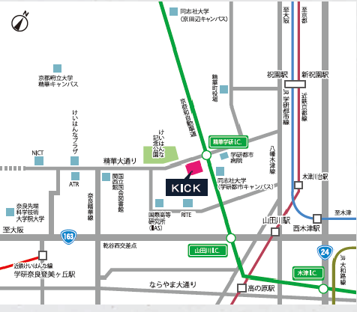
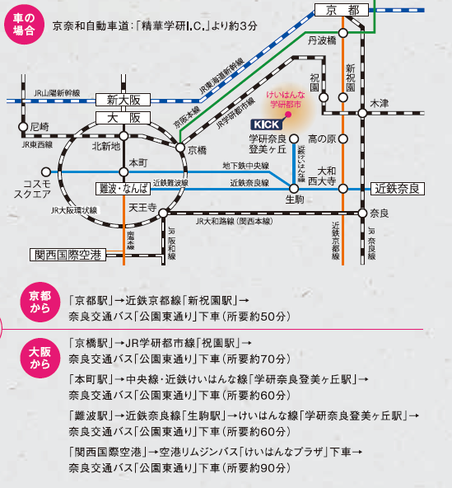

けいはんなオープンイノベーションセンター
（ＫＩＣＫ）
（京都府木津川市木津川台９丁目６番・
相楽郡精華町精華台７丁目５番１）

